Planner 2026: Organização e Inspiração para o Seu Ano












Imagine começar cada dia com clareza, propósito e paz. Este planner foi criado especialmente para você que deseja transformar sonhos em realidade, cultivar hábitos que importam e viver 2026 com intencionalidade.
Mais do que páginas para preencher, este é seu espaço sagrado de crescimento - onde cada mês traz uma mensagem abençoada, cada dia é uma oportunidade de gratidão, e cada objetivo se torna possível.

Você merece um ano extraordinário. Comece aqui.

Mensagens abençoadas a cada mês Organização


Gratidão

Crescimento
Sonhos e Metas

Propósito

Como Usar Este Planner
Este planner foi desenhado para ser seu companheiro diário de organização e crescimento espiritual ao longo de 2026.
Calendários Mensais
Cada mês inclui: dias numerados com espaço para anotações, fases da lua, feriados importantes, e um versículo bíblico inspirador
Planejamento Financeiro
Tabela anual para controlar receitas e despesas mês a mês
Páginas Especiais
Espaços para contatos importantes, anotações pessoais, reflexões afetivas e ideias criativas
Calendário Lunar e Luas Fora de Curso
Calendário completo, incluindo os períodos de lua vazia para planejar melhor suas atividades
Seu Espaço Pessoal
Áreas personalizáveis para suas metas, sonhos e prioridades do ano

Navegue pelas páginas e faça deste planner uma extensão dos seus sonhos e propósitos.

Seu Espaço Pessoal
Nome:

Telefone:

Contato para Recados:

Anotações Importantes
Reserve este espaço para anotar suas principais metas, sonhos e prioridades para 2026. O que você deseja conquistar? Quais hábitos pretende cultivar?

Telefones Úteis
Emergência: Médico/a: Hospital: Farmácia: Serviços gerais: Outros:



"O Senhor é o meu pastor; nada me faltará."

4 Salmo 23:1

Contatos Essenciais
Liste aqui as pessoas mais importantes da sua vida, seus telefones e formas de contato para acesso rápido quando precisar.

Calendário Anual 2026 com Lunação
Tenha uma visão completa do ano que está por vir. Este calendário anual apresenta todos os 12 meses de 2026, permitindo que você planeje com antecedência, identifique feriados importantes e acompanhe as fases da lua ao longo do ano.




Janeiro a Março
Início de ano com energia renovada 03 Jan: Lua Cheia (Câncer)
10 Jan: Lua Minguante
18 Jan: Lua Nova (Capricórnio) 26 Jan: Lua Crescente
01 Fev: Lua Cheia (Leão)
09 Fev: Lua Minguante
17 Fev: Lua Nova (Aquário) com Eclipse Solar 24 Fev: Lua Crescente
03 Mar: Lua Cheia (Virgem) com Eclipse Lunar
11 Mar: Lua Minguante
18 Mar: Lua Nova (Peixes) 25 Mar: Lua Crescente
Abril a Junho
Primavera e crescimento
01 Abr: Lua Cheia (Libra) 10 Abr: Lua Minguante 17 Abr: Lua Nova (Áries) 23 Abr: Lua Crescente
01 Mai: Lua Cheia (Escorpião)
09 Mai: Lua Minguante
16 Mai: Lua Nova (Touro) - Superlua 23 Mai: Lua Crescente
31 Mai: Lua Cheia (Sagitário) - Lua Azul
08 Jun: Lua Minguante
14 Jun: Lua Nova (Gêmeos) - Superlua 21 Jun: Lua Crescente
29 Jun: Lua Cheia (Capricórnio)
Julho a Setembro
Meio do ano e reflexões 07 Jul: Lua Minguante
14 Jul: Lua Nova (Câncer) - Superlua
21 Jul: Lua Crescente
29 Jul: Lua Cheia (Aquário) 05 Ago: Lua Minguante
12 Ago: Lua Nova (Leão) com Eclipse Solar 19 Ago: Lua Crescente
28 Ago: Lua Cheia (Peixes) com Eclipse Lunar 04 Set: Lua Minguante
11 Set: Lua Nova (Virgem)
18 Set: Lua Crescente 26 Set: Lua Cheia (Áries)
Outubro a Dezembro
Colheita e fechamento do ciclo 03 Out: Lua Minguante
10 Out: Lua Nova (Libra)
18 Out: Lua Crescente
26 Out: Lua Cheia (Touro) 01 Nov: Lua Minguante
09 Nov: Lua Nova (Escorpião) 17 Nov: Lua Crescente
24 Nov: Lua Cheia (Gêmeos) - Superlua 01 Dez: Lua Minguante
08 Dez: Lua Nova (Sagitário)
17 Dez: Lua Crescente
23 Dez: Lua Cheia (Gêmeos) 30 Dez: Lua Minguante

Lua Fora de Curso (Lua Vazia) em 2026
A Lua Fora de Curso acontece quando a Lua deixa de formar conexões com outros planetas antes de entrar em um novo signo. Durante esses períodos, evite iniciar projetos importantes ou tomar grandes decisões. Use esse tempo para revisar, descansar e cuidar de si. Normalmente, são 3h de lua vazia.
Mês
Períodos de Lua Fora de Curso
Fevereiro
02-03/02 (4h27), 07/02 (7h14), 14-15/02 (4h46), 19/02 (4h17), 21/02 (12h20), 23/02 (4h01), 25-26/02 (6h12), 28/02
(3h56)
Abril
02-03/04 (27h17), 17/04 (4h07), 20-21/04 (35h43), 27-28/04 (21h52), 30/04 (10h11)
Junho
04/06 (10h43), 05-06/06 (28h53), 08-09/06 (7h56), 11/06 (4h07), 13/06 (5h37), 14-15/06 (9h21), 17/06 (4h25),
19/06 (3h07), 21/06 (3h23), 28-29/06 (26h15)
Agosto
02/08 (8h05), 04/08 (7h45), 06-07/08 (6h44), 10-11/08 (25h08), 12-13/08 (16h42), 13-15/08 (42h57), 17/08
(10h16), 19-20/08 (5h44), 24-25/08 (26h33), 26-27/08 (21h05), 28-29/08 (34h25), 31/08-01/09 (12h15)
Outubro
01-02/10 (17h13), 03-04/10 (31h46), 06/10 (16h32), 07-09/10 (37h15), 10-11/10 (16h14), 13/10 (16h15), 15-16/10
(15h02), 18/10 (9h28), 21/10 (3h53), 23/10 (16h24), 27/10 (10h12), 29/10 (4h23), 31/10-01/11 (6h19)
Dezembro
02/12 (10h54), 04-05/12 (5h55), 07/12 (6h00), 09-10/12 (6h04), 10-12/12 (44h54), 14-15/12 (5h57), 17/12 (8h53),
21/12 (5h02), 23/12 (4h59), 24-25/12 (21h03), 27/12 (5h35), 29/12 (16h10)
02-03/11 (8h18), 04-05/11 (31h41), 07/11 (9h21), 09-10/11 (9h12), 12/11 (8h59), 14-15/11 (14h29), 17/11 (6h55), 19-20/11 (4h07), 26/11 (5h28), 28/11 (5h42), 30/11 (4h03)
Novembro
02-03/09 (25h01), 05/09 (5h52), 07/09 (3h11), 11/09 (18h01), 13-14/09 (16h18), 16/09 (13h12), 18-19/09 (8h12), 23-
24/09 (19h06), 28/09 (4h50), 29-30/09 (17h51)
Setembro
01/07 (7h43), 03-04/07 (13h03), 06/07 (9h47), 10/07 (12h30), 11-12/07 (24h36), 14/07 (12h52), 15-16/07 (25h41),
18-19/07 (6h45), 22-23/07 (27h19), 25-26/07 (22h47), 28/07 (19h36), 30-31/07 (14h48)
Julho
02-03/05 (21h47), 04-05/05 (21h33), 07-08/05 (17h10), 10/05 (12h32), 12/05 (14h01), 14/05 (4h59), 17-18/05 (30h11), 20/05 (13h22), 21-23/05 (32h52), 24-25/05 (13h41), 27/05 (13h22), 29-30/05 (12h41), 31/05-01/06 (35h59)
Maio
04/03 (4h04), 05-07/03 (28h40), 09/03 (4h10), 11-12/03 (18h29), 14/03 (3h42), 16/03 (3h20), 20-21/03 (21h12),
24-25/03 (11h57)
Março
06/01 (3h53), 10-11/01 (17h03), 20-21/01 (4h34), 24-25/01 (20h30)
Janeiro
Feriados Nacionais 2026:

01 Jan (Qui) - Confraternização Universal 17 Fev (Ter) - Carnaval
03 Abr (Sex) - Sexta-feira Santa
21 Abr (Ter) - Tiradentes
01 Mai (Sex) - Dia do Trabalho 04 Jun (Qui) - Corpus Christi
07 Set (Seg) - Independência do Brasil 12 Out (Seg) - Nossa Senhora Aparecida 02 Nov (Seg) - Finados
15 Nov (Dom) - Proclamação da República 20 Nov (Sex) - Consciência Negra
25 Dez (Sex) - Natal
31 Dez (Qui) - Reveillon

"Ele faz crescer a erva para o gado e as plantas para o trabalho do homem."

4 Salmo 104:14

Janeiro 2026


Primeira Quinzena
- (Qui) - Confraternização Universal |

- (Sex) | 03 (Sáb) - Lua Cheia | 04 (Dom) |
- (Seg) |
- (Ter) |
- (Qua) |
- (Qui) |
- (Sex) |
- (Sáb) - Lua Minguante |
- (Dom) |
- (Seg) |
- (Ter) |
- (Qua) |
- (Qui) |
- (Sex) |

Segunda Quinzena
- (Sáb) |
- (Dom) - Lua Nova |
- (Seg) |
- (Ter) |
- (Qua) |
- (Qui) |
- (Sex) |
- (Sáb) |
- (Dom) |
- (Seg) - Lua Crescente |
- (Ter) |
- (Qua) |
- (Qui) |
- (Sex) |
- (Sáb) |



Planejamento Semanal
Prioridades
Anotações Pessoais

"Porque eu bem sei os pensamentos que penso de vós, diz o Senhor; pensamentos de paz e não de mal, para vos dar o fim que esperais."

4 Jeremias 29:11

Fevereiro 2026
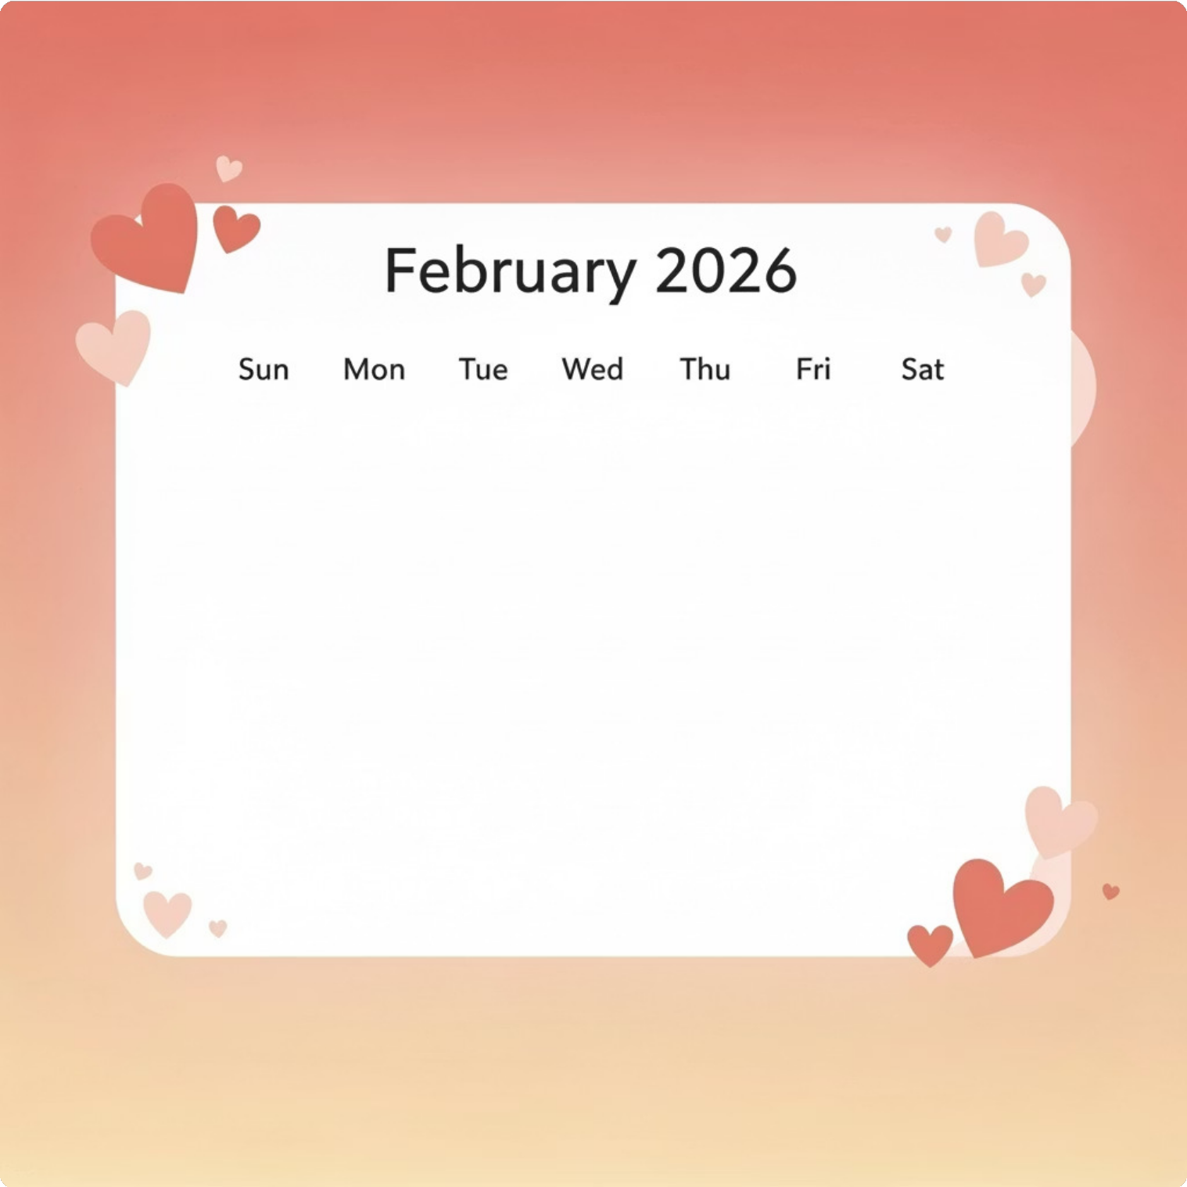

Primeira Quinzena
  - (Dom) - Lua Cheia |
  - (Seg) |
  - (Ter) |
  - (Qua) |
  - (Qui) |
  - (Sex) |
  - (Sáb) |
  - (Dom) |
  - (Seg) - Lua Minguante |
- (Ter) |
- (Qua) |
- (Qui) |
- (Sex) |
- (Sáb) |

Segunda Quinzena
- (Dom) |
- (Seg) |
- (Ter) - Carnaval / Lua Nova com Eclipse Solar |

- (Qua) |
- (Qui) |
- (Sex) |
- (Sáb) |
- (Dom) |
- (Seg) |
- (Ter) - Lua Crescente |
- (Qua) |
- (Qui) |
- (Sex) |
- (Sáb) |

Planejamento Semanal
Prioridades
Anotações Pessoais

"Entrega o teu caminho ao Senhor; confia nele, e ele tudo fará."

4 Salmo 37:5

Março 2026
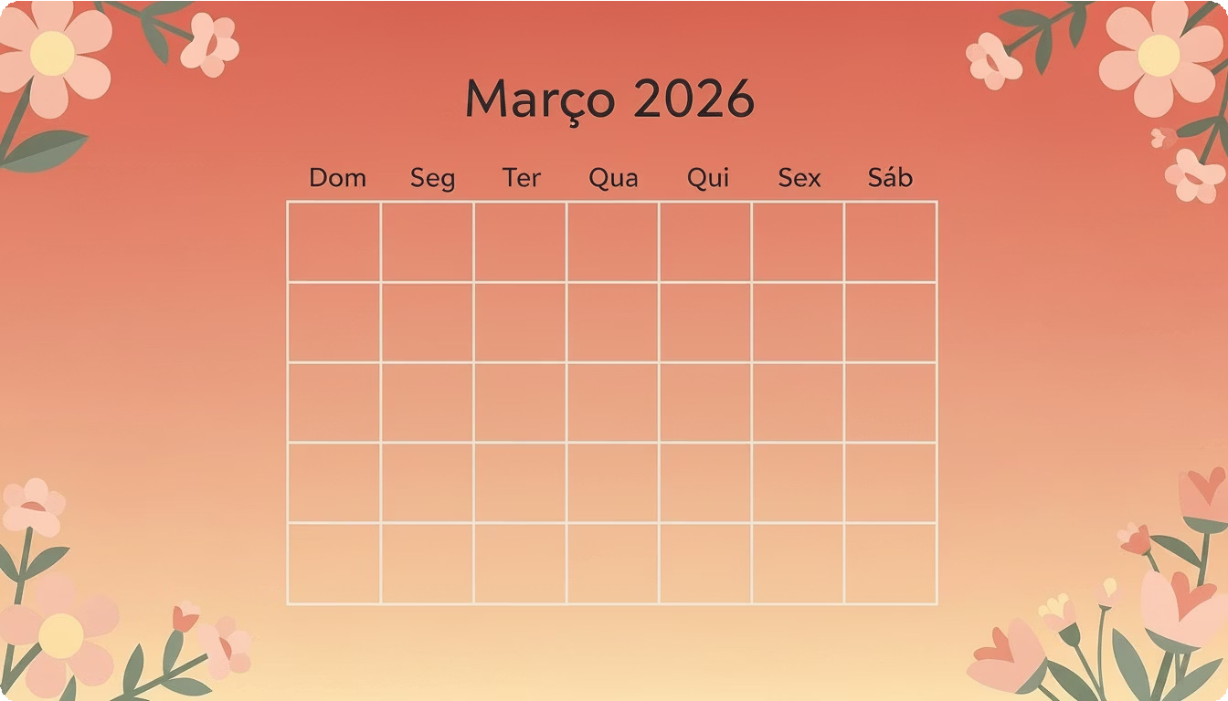

Primeira Quinzena
  - (Dom) |
  - (Seg) |
  - (Ter) - Lua Cheia com Eclipse Lunar |

  - (Qua) |
  - (Qui) |
  - (Sex) |
  - (Sáb) |
  - (Dom) |
  - (Seg) |
- (Ter) |
- (Qua) - Lua Minguante |

- (Qui) |
- (Sex) |
- (Sáb) |
- (Dom) |
- (Seg) |

Segunda Quinzena
- (Ter) |
- (Qua) - Lua Nova |

- (Qui) |
- (Sex) |
- (Sáb) |
- (Dom) |
- (Seg) |
- (Ter) |
- (Qua) - Lua Crescente |

- (Qui) |
- (Sex) |
- (Sáb) |
- (Dom) |
- (Seg) |
- (Ter) |



Planejamento Semanal
Prioridades
Anotações Pessoais

"O amor é paciente, o amor é bondoso. Não inveja, não se vangloria, não se orgulha."

4 1 Coríntios 13:4

Abril 2026

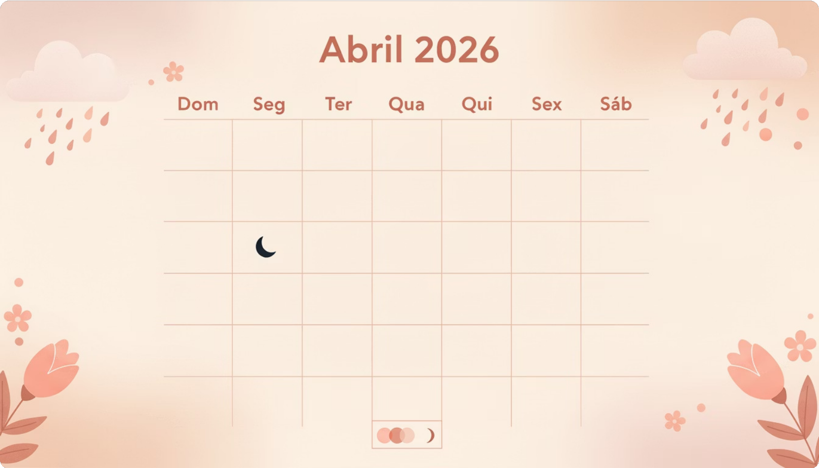

Primeira Quinzena
  - (Qua) - Lua Cheia |
  - (Qui) |
  - (Sex) |
  - (Sáb) |
  - (Dom) |
  - (Seg) |
  - (Ter) |
  - (Qua) |
  - (Qui) |
- (Sex) - Lua Minguante |
- (Sáb) |
- (Dom) |
- (Seg) |
- (Ter) |
- (Qua) |

Segunda Quinzena
- (Qui) |
- (Sex) - Lua Nova |
- (Sáb) |
- (Dom) |
- (Seg) |
- (Ter) - Tiradentes |
- (Qua) |
- (Qui) - Lua Crescente |
- (Sex) |
- (Sáb) |
- (Dom) |
- (Seg) |
- (Ter) |
- (Qua) |
- (Qui) |

Planejamento Semanal
Prioridades
Anotações Pessoais

"Deleita-te também no Senhor, e ele te concederá o que deseja o teu coração."

4 Salmo 37:4

Maio 2026

Primeira Quinzena
- (Sex) - Lua Cheia |

- (Sáb) |
- (Dom) |
- (Seg) |
- (Ter) |
- (Qua) |

Segunda Quinzena
- (Dom) |
- (Seg) |
- (Ter) |
- (Qua) |
- (Qui) |
- (Sex) |
- (Sáb) - Lua Crescente |

- (Qui) |

- (Sex) |
- (Sáb) - Lua Minguante |

- (Dom) |
- (Seg) |
- (Ter) |
- (Qua) |
- (Qui) |
- (Sex) |
- (Sáb) - Lua Nova |
- (Dom) |
- (Seg) |
- (Ter) |
- (Qua) |
- (Qui) |
- (Sex) |
- (Sáb) |
- (Dom) |











Compromissos e Eventos
Semana 1:
Semana 2:
Semana 3:
Semana 4:

Planejamento Financeiro Receitas: R$ Despesas: R$ Economia: R$ Investimentos: R$

Metas do Mês
1.
2.
3.

Maio é tempo de celebrar o crescimento e colher os primeiros frutos do seu trabalho. Mantenha-se focado em suas prioridades financeiras e pessoais, sempre confiando que o Senhor provê.

"O Senhor é a minha luz e a minha salvação; a quem temerei? O Senhor é a força da minha vida; de quem me recearei?"
4 Salmo 27:1

Junho 2026

Primeira Quinzena
  - (Seg) - Lua Cheia |
  - (Ter) |
  - (Qua) |
  - (Qui) |
  - (Sex) |
  - (Sáb) |
  - (Dom) | 08 (Seg) - Lua Minguante | 09 (Ter) |
- (Qua) |
- (Qui) |
- (Sex) |
- (Sáb) |
- (Dom) |
- (Seg) - Lua Nova |

Segunda Quinzena
- (Ter) |
- (Qua) |
- (Qui) |
- (Sex) |
- (Sáb) |
- (Dom) |
- (Seg) - Lua Crescente |
- (Ter) |
- (Qua) |
- (Qui) |
- (Sex) |
- (Sáb) |
- (Dom) |
- (Seg) |
- (Ter) |



Hábitos de Saúde
  - Exercícios: dias/semana
  - Hidratação: litros/dia
  - Sono: horas/noite
  - Meditação/Oração: min/dia

Cultive a Gratidão
Junho nos convida a desacelerar e apreciar as bênçãos simples da vida. Use este espaço para registrar diariamente aquilo pelo qual você é grato.

Diário de Gratidão
Semana 1:
Semana 2:
Semana 3:
Semana 4:

Momentos especiais do mês:

"Em tudo dai graças, porque esta é a vontade de Deus em Cristo Jesus para convosco."

4 1 Tessalonicenses 5:18

Julho 2026
Julho marca o meio do ano, um momento ideal para revisar suas conquistas e ajustar seus planos. Celebre o quanto você já avançou e renove seu compromisso com seus objetivos.


Primeira Quinzena
- (Qua) - Lua Cheia |

- (Qui) |
- (Sex) |
- (Sáb) |
- (Dom) |

Segunda Quinzena
- (Sex) |
- (Sáb) |
- (Dom) |
- (Seg) |
- (Ter) |
- (Qua) - Lua Crescente |

- (Seg) |

- (Ter) |
- (Qua) - Lua Minguante |

- (Qui) |
- (Sex) |
- (Sáb) |
- (Dom) |
- (Seg) |
- (Ter) |
- (Qua) - Lua Nova |
- (Qui) |
- (Sex) |
- (Sáb) |
- (Dom) |
- (Seg) |
- (Ter) |
- (Qua) |
- (Qui) |
- (Sex) |



- (Qui) |

Projetos e Ideias
Projeto 1:
Status: □ Iniciado □ Em andamento □ Concluído
Projeto 2:
Status: □ Iniciado □ Em andamento □ Concluído
Contatos do Mês
Pessoas para conectar:
Revisão Semestral
O que funcionou bem?
O que precisa mudar?

"O Senhor te guardará de todo mal; guardará a tua alma."

4 Salmo 121:7

Agosto 2026

Primeira Quinzena
- (Sáb) - Lua Cheia |
- (Dom) |
- (Seg) |
- (Ter) |
- (Qua) |
- (Qui) | 07 (Sex) - Lua Minguante | 08 (Sáb) |
09 (Dom) |
- (Seg) |
- (Ter) |
- (Qua) |
- (Qui) |
- (Sex) - Lua Nova |
- (Sáb) |
- (Dom) |

Segunda Quinzena
- (Seg) |
- (Ter) |
- (Qua) |
- (Qui) |
- (Sex) - Lua Crescente |
- (Sáb) |
- (Dom) |
- (Seg) |
- (Ter) |
- (Qua) |
- (Qui) |
- (Sex) |
- (Sáb) |
- (Dom) |
- (Seg) |

Fortaleça Suas Bases
Agosto é um mês de fortalecimento e determinação. Continue avançando em direção aos seus sonhos, confiando que cada passo, por menor que seja, te aproxima da vitória.

Metas Pessoais




Metas Profissionais




"Tudo posso naquele que me fortalece."

4 Filipenses 4:13

Anotações e Inspirações

Setembro 2026

  - (Ter) |
  - (Qua) |
  - (Qui) |
  - (Sex) |
  - (Sáb) |
  - (Dom) - Lua Minguante |

  - (Seg) - Independência do Brasil |

  - (Ter) |
  - (Qua) |
- (Qui) |
- (Sex) |
- (Sáb) - Lua Nova |
- (Dom) |
- (Seg) |
- (Ter) |
- (Qua) |
- (Qui) |
- (Sex) |
- (Sáb) |
- (Dom) - Lua Crescente |

- (Seg) |
- (Ter) |
- (Qua) |
- (Qui) |
- (Sex) |
- (Sáb) |
- (Dom) |
- (Seg) - Lua Cheia |
- (Ter) |
- (Qua) |

01

Compromissos da Semana 1
02

Compromissos da Semana 2

03

Compromissos da Semana 3
04

Compromissos da Semana 4

Lembretes Importantes

Estudos e Cursos
Curso:
Progresso: %
Próxima aula:

"Aquele que habita no esconderijo do Altíssimo, à sombra do Onipotente descansará."

4 Salmo 91:1

Outubro 2026
Outubro traz a promessa de novos começos e oportunidades de crescimento. É tempo de colher os frutos do seu trabalho e se preparar para o fechamento do ano com gratidão e sabedoria.

  - (Qui) |
  - (Sex) |
  - (Sáb) |
  - (Dom) | 05 (Seg) - Lua Minguante | 06 (Ter) |
- (Qua) |
- (Qui) |
- (Sex) |
- (Sáb) |
- (Dom) |
- (Seg) - Lua Nova |
- (Ter) - Nossa Senhora Aparecida |

- (Qua) |
- (Qui) - Dia do Professor |
- (Sex) |
- (Sáb) |
- (Dom) |
- (Seg) |
- (Ter) - Lua Crescente |
- (Qua) |
- (Qui) |
- (Sex) |
- (Sáb) |
- (Dom) |
- (Seg) |
- (Ter) |
- (Qua) - Lua Cheia |
- (Qui) |
- (Sex) |
- (Sáb) |


Objetivos do Mês
Checklist de Tarefas

1.
2.
3.

Aprendizados
O que aprendi este mês:



"O Senhor é bom, um refúgio em tempos de angústia. Ele protege os que nele confiam."

4 Naum 1:7

Novembro 2026

01 (Dom) | 02 (Seg) - Finados | 03 (Ter) | 04 (Qua) - Lua Minguante | 05 (Qui) |
- (Sex) |
- (Sáb) |
- (Dom) |
- (Seg) |
- (Ter) |
- (Qua) - Lua Nova |
- (Qui) |
- (Sex) |
- (Sáb) |
- (Dom) - Proclamação da República |

- (Seg) |
- (Ter) |
- (Qua) |
- (Qui) - Lua Crescente |
- (Sex) - Dia da Consciência Negra |

- (Sáb) |
- (Dom) |
- (Seg) |
- (Ter) |
- (Qua) |
- (Qui) - Lua Cheia |
- (Sex) |
- (Sáb) |
- (Dom) |
- (Seg) |


Prepare-se para o Fechamento
Novembro é o momento de organizar, finalizar pendências e se preparar para encerrar o ano com chave de ouro. Revise suas conquistas e planeje os últimos passos.

Eventos e Compromissos
Semana 1:
Semana 2:
Semana 3:
Semana 4:



1
Planejamento de Fim de Ano
Pendências a resolver: _
2
Celebrações Planejadas
Eventos de fim de ano:


"Buscai primeiro o Reino de Deus e a sua justiça, e todas estas coisas vos serão acrescentadas."
3
Preparação para 2027
Ideias iniciais:

4 Mateus 6:33

Dezembro 2026
Chegamos ao último mês do ano! Dezembro é tempo de celebração, gratidão e reflexão. Olhe para trás com orgulho do caminho percorrido e para frente com esperança renovada.

  - (Ter) |
  - (Qua) |
  - (Qui) - Lua Minguante |
- (Qui) |
- (Sex) |
- (Sáb) - Lua Crescente |

  - (Sex) |
  - (Sáb) |
  - (Dom) |
  - (Seg) |
  - (Ter) |
  - (Qua) |
- (Qui) |
- (Sex) - Lua Nova |

- (Sáb) |
- (Dom) |
- (Seg) |
- (Ter) |
- (Qua) |
- (Dom) |
- (Seg) |
- (Ter) |
- (Qua) |
- (Qui) |
- (Sex) - Natal |

- (Sáb) - Lua Cheia |

- (Dom) |
- (Seg) |
- (Ter) |
- (Qua) |
- (Qui) - Réveillon |


Celebrações
Anote aqui as festividades, reuniões familiares e momentos especiais de fim de ano.

 Reflexões do Ano
O que você aprendeu em 2026? Quais foram seus maiores desafios e vitórias?

 Agradecimentos
Liste as pessoas e momentos pelos quais você é grato neste ano que se encerra.

Fechamento do Ano
Principais conquistas de 2026:

Preparando 2027
O que quero para o próximo ano:



"Graças dou ao meu Deus sempre que me lembro de vós."

4 Filipenses 1:3





Saúde
Médico/a: Tel:
Dentista: Tel:
Hospital: Tel:
Farmácia: Tel:
Especialista: Tel:
Clínica: Tel:
Plano Saúde: Tel:
Outro: Tel:
Emergências
Polícia: Tel:
Bombeiros: Tel:
SAMU: Tel:
Vigilância: Tel:
Contato 1: Tel:
Contato 2: Tel:
Contato 3: Tel:
Outro: Tel:

Contatos Importantes - Parte 1
Mantenha as pessoas mais importantes da sua vida sempre por perto. Use estas páginas para registrar contatos essenciais organizados por categoria, facilitando o acesso quando você mais precisar.







Família
Nome: Tel:
Nome: Tel:
Nome: Tel:
Nome: Tel:
Nome: Tel:
Nome: Tel:
Nome: Tel:
Nome: Tel:
Trabalho
Nome: Tel:
Nome: Tel:
Nome: Tel:
Nome: Tel:
Nome: Tel:
Nome: Tel:
Nome: Tel:
Nome: Tel:
Amigos
Nome: Tel:
Nome: Tel:
Nome: Tel:
Nome: Tel:
Nome: Tel:
Nome: Tel:
Nome: Tel:
Nome: Tel:
Serviços
Encanador: Tel:
Eletricista: Tel:
Mecânico: Tel:
Chaveiro: Tel:
Pedreiro: Tel:
Jardineiro: Tel:
Limpeza: Tel:
Outro: Tel:

"Em todo tempo ama o amigo, e na angústia se faz o irmão."

4 Provérbios 17:17

Contatos Importantes - Parte 2

Contatos Profissionais
Nome: Empresa: Tel: E-mail:

Nome: Empresa: Tel: E-mail:

Nome: Empresa: Tel: E-mail:

Nome: Empresa: Tel: E-mail:

Serviços e Emergências
Polícia: Bombeiros: SAMU:
Encanador: Eletricista: Mecânico: Pet Shop/Veterinário: Chaveiro: Pedreiro: Jardineiro: Limpeza: Segurança: Portaria: Síndico: Seguro Auto:

Nome: Empresa: Tel: E-mail:
Nome
E-mail
Redes Sociais
Nome
Telefone
Data

Nome: Empresa: Tel: E-mail:

Nome: Empresa: Tel: E-mail:

Nome: Empresa: Tel: E-mail:
E-mails e Redes Sociais

Aniversários Importantes

"Confia no Senhor de todo o teu coração e não te estribes no teu próprio entendimento."

4 Provérbios 3:5



Lugares para Visitar

Página para Anotações Extras

Este espaço é seu! Use estas páginas em branco para anotar ideias criativas, fazer esboços, planejar projetos pessoais ou simplesmente registrar pensamentos que surgem ao longo do dia. A criatividade não tem limites quando você tem espaço para expressá-la.
Lembretes




Ideias e Inspirações
Projetos Futuros
Livros para Ler
Filmes/Séries para Assistir

Planejamento Financeiro Anual

Espaço Livre para Desenhos e Esboços, Sonhos e Metas (de curto, médio e longo prazo - 01 mês, 01 trimestre ou 01 ano)
Mês
Receitas
Despesas
Janeiro
Fevereiro
Abril
Junho
Agosto
Outubro
Dezembro
TOTAL ANUAL
Novembro
Setembro
Julho
Maio
Março

"Escreve a visão, e torna-a bem clara sobre tábuas, para que a possa ler o que correndo passa."

4 Habacuque 2:2

Página Afetiva



Espaço Livre para Criatividade
Continue explorando suas ideias aqui. Este é um espaço sem regras, onde você pode desenhar, escrever, planejar ou simplesmente deixar sua mente vagar.


Aniversários e Datas Importantes
Anotações Gerais


Nome
Data
Observações

Dica de Organização: Use cores diferentes para categorizar suas anotações, crie símbolos próprios para marcar prioridades e não tenha medo de experimentar diferentes formatos de registro. O importante é que funcione para você!

"O Senhor te abençoe e te guarde; o Senhor faça resplandecer o seu rosto sobre ti e tenha misericórdia de ti."

4 Números 6:24-25










Encerramento: Que 2026 Seja um Ano de Paz e Abundância
Chegamos ao fim deste planner, mas este é apenas o começo de uma jornada extraordinária. Que cada página preenchida seja um testemunho do seu crescimento, cada meta alcançada seja motivo de celebração, e cada desafio superado fortaleça sua fé.

Paz Interior

Fé Inabalável
Amor Abundante

Crescimento Contínuo

Bênçãos Divinas

Lembre-se: você não está sozinho nesta caminhada. Deus está ao seu lado em cada passo, guiando, protegendo e abençoando. Confie no processo, celebre cada vitória e aprenda com cada desafio. Que 2026 seja marcado por realizações, alegrias e a presença constante do amor divino em sua vida.

Você é capaz de conquistar tudo aquilo que sonha. Com planejamento, dedicação e fé, não há limites para o que você pode alcançar. Volte a este planner sempre que precisar de direção, e deixe que ele seja seu aliado na construção de um ano memorável.

"E a paz de Deus, que excede todo o entendimento, guardará os vossos corações e as vossas mentes em Cristo Jesus."
4 Filipenses 4:7

Que a bênção do Senhor esteja com você em 2026 e sempre!

